ГАПОУ СО «Красноуфимский аграрный колледж»

**ИНСТРУКЦИОННО - ТЕХНОЛОГИЧЕСКАЯ КАРТА**

**Практическое занятие №7**

**Дисциплина:** Введение в специальность.

**Тема:** Стипендия. Оформление зачетной книжки.

**Цель занятия:**

* Ознакомление с портфолио, стипендией;
* Формирование готовности и способности к самостоятельной деятельности
* Овладение умениями рациональной организацией трудовой деятельности
* Воспитание коммуникативности, инициативности, самостоятельности и предприимчивости

**Компетенции:** ОК2, ОК3, ОК4, ОК5, ОК6, ОК7, ОК8, ОК9

**Норма времени:** 2 часа.

**Оснащение рабочего места:** ПК, ИТК.

**Правила техники безопасности:**

* Заходить только со второй обувью (в бахилах);
* По кабинету ходить спокойно;
* С клавиатурой и мышью работать бережно;
* Пальцы рук должны быть сухими;
* Провода технических устройств не трогать, не резать;
* Компьютеры самостоятельно не включать, внешние устройства без разрешения преподавателя не подсоединять;
* За компьютером сидеть не более 2-х человек.

**Ход работы**

1. Дать определение понятию «Успеваемость»;
2. Написать случаи успеваемости и неуспеваемости по дисциплинам;
3. Дать определение понятию «Портфолио». Преимущества портфолио.
4. Что должно входить в портфолио студента?
5. Дать определение понятию «Стипендия»;
6. Написать возможные варианты повышения стипендии;
7. Указать на текущий день стипендию в колледже и посчитать ее с максимальной надбавкой (реальной надбавкой);
8. В текстовом редакторе создать титульный лист по шаблону, указанному ниже;

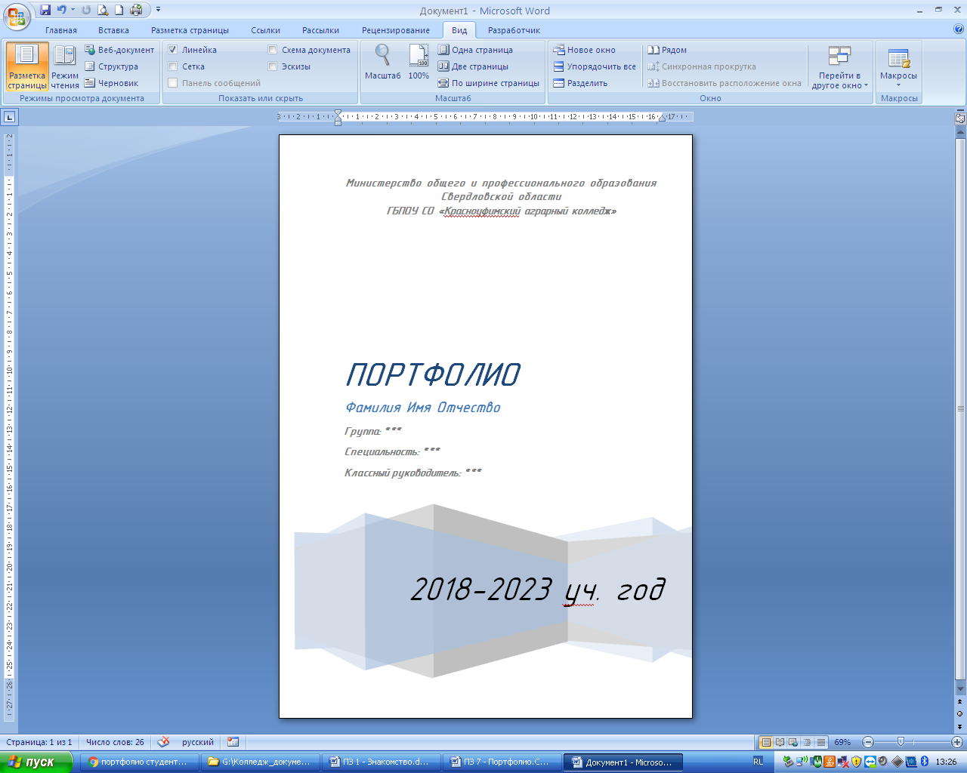

1. Создать второй лист – Резюме. Заполнить его по образцу:

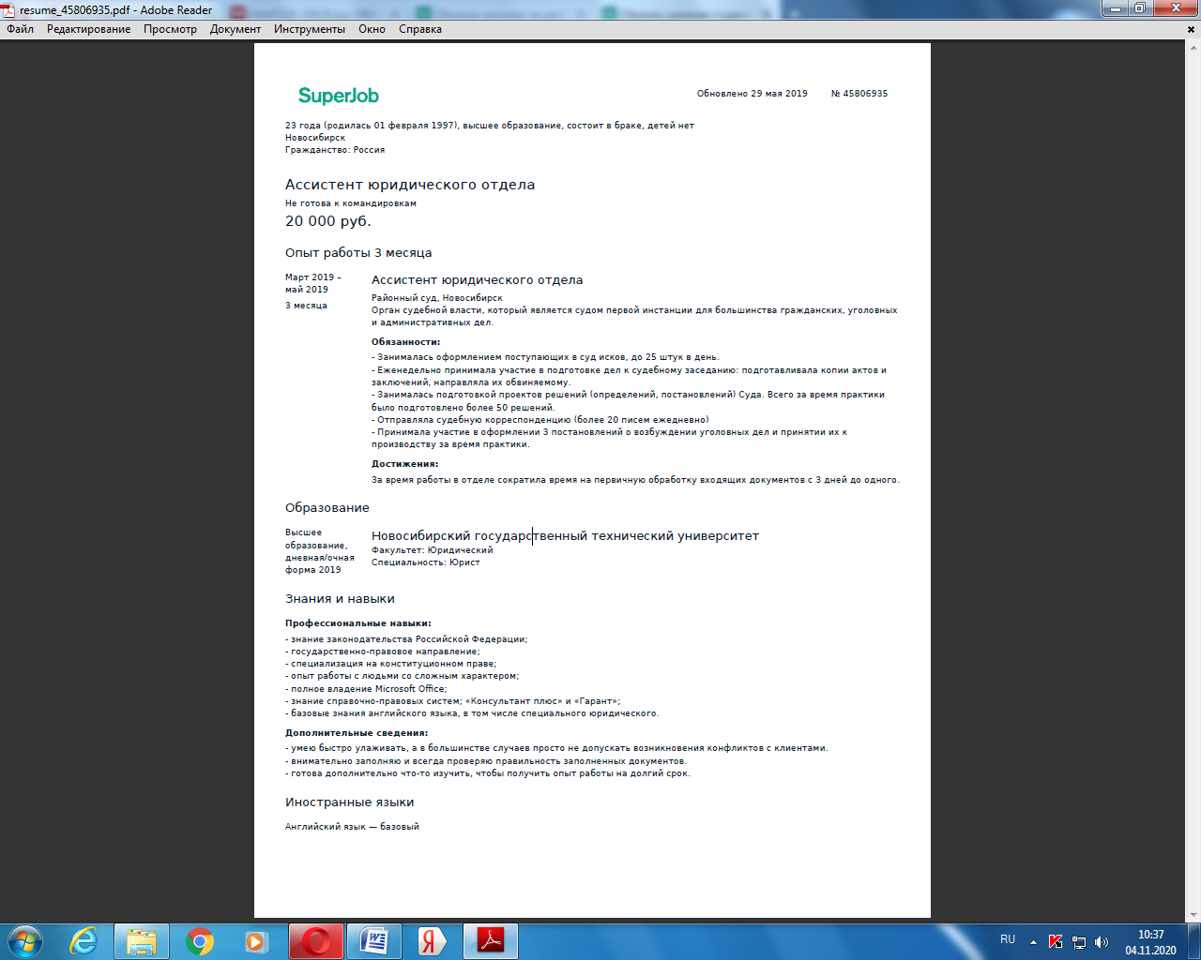

1. Подготовить к следующей паре скоросшиватель с титульным листом портфолио и резюме.
2. Работу высылать мне не нужно. Напоминаю о необходимости выслать мне фото выполненных практических работ № 1 - № 6. Кто не выполнил могут сделать их, инструкционные карты работ находятся по ссылке: <https://drive.google.com/drive/folders/11HRUSVXxLRjUEva5Yy8VqzNpH92nehWE?usp=sharing>